DELEGAZIONE PROVINCIALE DI FERMO

STAGIONE SPORTIVA 2017-2018

PROGRAMMA TECNICO PRIMI CALCI E PICCOLI AMICI
ATTIVITA’ PRIMAVERILE

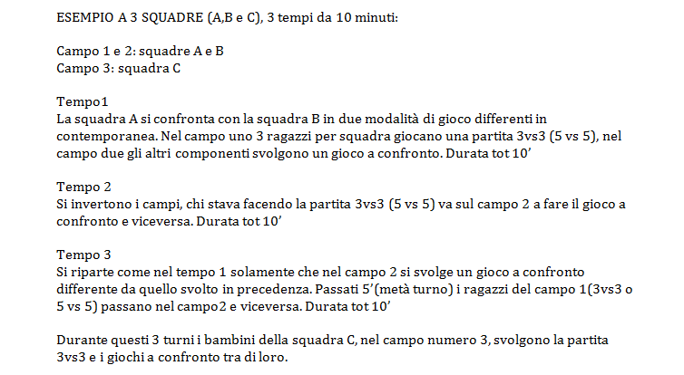

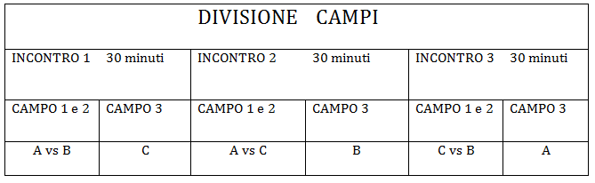

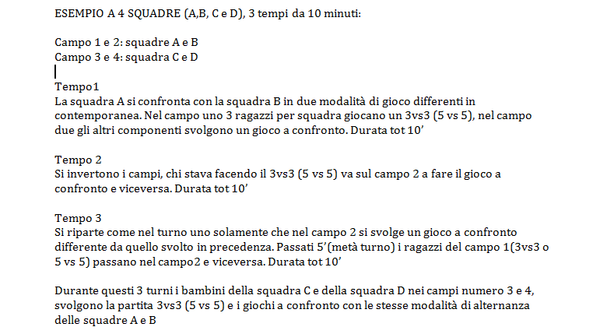

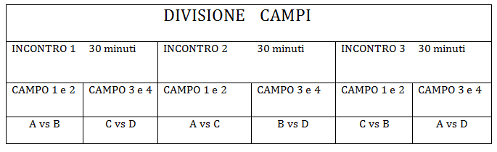

CONSIDERATA LA PRIMARIA IMPORTANZA DELL’ASPETTO FORMATIVO E DIDATTICO CHE DEVONO GUIDARE QUESTE MANIFESTAZIONI, E’ DATA FACOLTA’ AGLI ISTRUTTORI, PREVIO ACCORDO, DI SEMPLIFICARE LE PROPOSTE TECNICHE SOPRA PRESENTATE, ANCHE VARIANDO SOLO GLI SPAZI DI GIOCO, AL FINE DI RENDERLE MEGLIO RISPONDENTI ALLA PREPARAZIONE DEI BAMBINI CHE SI DEVONO CONFRONTARE.

E’ ASSOLUTAMENTE VIETATO DISPUTARE SOLO IL GIOCO – PARTITA.

La società ospitante dovrà predisporre il referto di regolare svolgimento del confronto. Tale dichiarazione, firmata anche dai dirigenti accompagnatori di tutte le squadre, insieme agli elenchi dei bambini partecipanti, sarà inviata a questo Comitato entro 48 ore.

PROGRAMMA TECNICO 1 – MARZO 2018

Partecipanti: 10 giocatori per ogni squadra

Gioco: Sai correre, saltare, condurre la palla e fare goal? (Gioco a confronto)

GIOCO: Sai correre, saltare, condurre la palla e fare goal?

GIOCO OROLOGIO (Figura n. 1):
Materiale occorrente: 6 coni, 4 ostacoli, delimitatori, 5 palloni

- All’estremità del corridoio delimitato sono disposti in fila 5 bambini della squadra rossa (A) con la palla e dalla parte opposta 5 bambini della squadra blu (B) senza palla.
- Al via il primo della fila A effettua il passaggio al giocatore B lungo il corridoio per poi saltare i 4 ostacoli ed arrivare alla postazione della squadra B (dove si sistemerà in fondo alla fila)
- Il giocatore B, ricevuta la palla, esegue una conduzione in slalom tra i birilli per poi arrivare alla postazione A dove si sistemerà in fondo alla fila
- Quando tutti e cinque i bambini avranno completato due percorsi (previo accordo tra gli istruttori è possibile variare il numero dei percorsi) il gioco avrà termine e ci scambierà di posto con l’altro gruppo dell’altra squadra per eseguire il gioco a punteggio.

GIOCO A PUNTEGGIO (Figura n. 2):
Materiale occorrente: palloni, delimitatori, 4 paletti (2 rossi e 2 blu)

Si dispongono 4 giocatori per squadra sul delimitatore rosso e su quello blu mentre il quinto giocatore funge da portiere.
Al via il primo di ogni squadra corre intorno al semicerchio delimitato fino ad arrivare al pallone posizionato al centro; a questo punto i due giocatori si confronteranno in un 1 c 1 cercando di far gol nella porta avversaria.
Terminata l’azione di gioco e sistemata la palla al centro del semicerchio i due giocatori che hanno svolto l’1 c 1 andranno a sostituire i propri portieri i quali si metteranno in coda alla propria fila.

AL TERMINE I GRUPPI CHE HANNO ESEGUITO IL GIOCO A OROLOGIO ESEGUIRANNO IL GIOCO A PUNTEGGIO E VICEVERSA.
CONCLUSI I GIOCHI A CONFRONTO LE DUE SQUADRE SI CONFRENTARANNO NEL GIOCO CONCLUSIVO (partita).

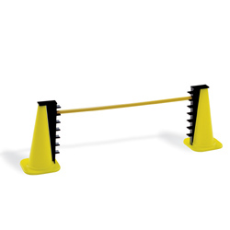
FIGURA 1

B

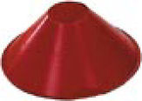


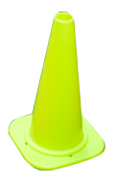

FIGURA 2
A
A
B

PROGRAMMA TECNICO 2 – MARZO 2018

Partecipanti: 10 giocatori per ogni squadra

Gioco: Sai correre, saltare, condurre la palla e fare goal? (Gioco a confronto)

GIOCO: Sai correre, saltare, condurre la palla e fare goal?

GIOCO OROLOGIO (Figura n. 2):
Materiale occorrente: 8 coni, 2 ostacoli e delimitatori

- All’esterno del cerchio delimitato sono disposti in fila 5 bambini della squadra rossa (A) e dalla parte opposta 5 bambini della squadra blu (B).
- Al via il primo di ogni squadra deve correre intorno al cerchio (in senso anti orario) eseguendo lo slalom tra i birilli e il salto degli ostacoli, fino a tornare al proprio posto
- Una volta ritornato al proprio posto batterà la mano al secondo compagno che così potrà partire a tutta velocità
- Quando tutti e cinque i bambini avranno completato due percorsi (previo accordo tra gli istruttori è possibile variare il numero dei percorsi) il gioco avrà termine e ci scambierà di posto con l’altro gruppo dell’altra squadra per eseguire il gioco a punteggio.

GIOCO A PUNTEGGIO (Figura n. 1):
Materiale occorrente: palloni, 4 coni o paletti, delimitatori

I due gruppi blu e rossi si disporranno su due file da 4 bambini ciascuno (ognuno con palla) mentre il quinto giocatore di ogni squadra fungerà da portiere .
Al via i primi della fila eseguiranno una conduzione rapida all’interno del proprio corridoio e una volta terminato si dirigeranno verso la porta della squadra avversaria concludendo con il tiro; successivamente il giocatore recupererà la palla, la porterà sul punto di partenza per consentire l’esecuzione dell’esercizio al compagno successivo.

AL TERMINE I GRUPPI CHE HANNO ESEGUITO IL GIOCO N. 1 ESEGUIRANNO IL GIOC N. 2 E VICEVERSA.
CONCLUSI I GIOCHI A CONFRONTO LE DUE SQUADRE SI CONFRENTARANNO NEL GIOCO CONCLUSIVO (partita).

FIGURA 1

FIGURA 2
B

A

PROGRAMMA TECNICO 3 – APRILE 2018

Partecipanti: 10 giocatori per ogni squadra
1° gioco: Sai correre, saltare, passare la palla e fare goal? (Gioco a confronto)
2° gioco: Sai passare la palla e fare goal ? (Gioco a confronto)

1° GIOCO: Sai correre, saltare, passare la palla e fare goal?

GIOCO OROLOGIO (Figura n. 1):
Materiale occorrente: 4 coni, 3 ostacoli e delimitatori

- Quattro bambini sono disposti in fila in posizione A a fondo campo, mentre il quinto bambino in posizione B funge da portiere.
- Al via il primo della fila A effettua il percorso correndo in slalom tra i birilli, saltando i tre ostacoli in sequenza e attraversando il più velocemente possibile il corridoio delimitato dai cinesini
- Terminato il percorso batte la mano al compagno che deve partire e va a prendere il posto del portiere che, al suo arrivo, gli cederà il posto mettendosi in fila per fare il percorso
- Quando tutti e cinque i bambini avranno completato due percorsi (previo accordo tra gli istruttori è possibile variare il numero dei percorsi) il gioco avrà termine e ci scambierà di posto con l’altro gruppo dell’altra squadra per eseguire il gioco a punteggio.

GIOCO A PUNTEGGIO (Figura n. 2):
Materiale occorrente: n.1 palloni e 4 coni o paletti

L’altro gruppo si disporrà sui 4 coni come in figura C .
Al via il primo della fila passa la palla al compagno avanti a se il quale una volta ricevuta la passerà al compagno di fronte e così via fino ad arrivare all’ultimo giocatore che condurrà la palla verso il portiere per poi calciare in porta cercando di far gol. Dopo il tiro il giocatore recupererà la palla, la porterà sul punto di partenza per consentire l’esecuzione dell’esercizio al compagno successivo mentre gli altri compagni di squadra avanzeranno al posto del compagno al quale è stata passata la palla.
Il gioco terminerà quando il gruppo della squadra avversaria avrà terminato di effettuare i percorsi stabiliti. A questo punto si scambiano i compiti per eseguire il gioco orologio.

Contemporaneamente nell’altra metà campo gli altri due gruppi si confrontano sul 2° gioco.

2° GIOCO: Sai passare la palla e fare goal?

Due gruppi per ogni squadra disposti secondo lo schema allegato.

GIOCO OROLOGIO (Figura n. 3):
Materiale occorrente: n.1 pallone e 4 coni o paletti

- Quattro bambini disposti all’esterno dei vertici di un quadrato di 5 mt. di lato ed un compagno funge da portiere.
Al via i quattro si passano la palla all’esterno del quadrato cercando di effettuare nel più breve tempo possibile n. 20 passaggi (i passaggi effettuati all’interno del quadrato non sono validi). Al raggiungimento dei 20 passaggi il gioco termina e ci si scambia di posto con l’altra squadra per eseguire il gioco a punteggio.
GIOCO A PUNTEGGIO (Figura n. 4):
Materiale occorrente: n.1 pallone e 2 coni

- L’altro gruppo si disporrà in fila come in figura. Al via il primo della fila sceglierà la soluzione che riterrà migliore per fare goal. Dopo il tiro recupererà la palla per riportarla sul punto di partenza e consentire l’esecuzione dell’esercizio al compagno successivo e poi si porterà in coda alla fila.
Il gioco terminerà quando il gruppo della squadra avversaria avrà terminato di effettuare 20 passaggi. A questo punto si scambiano i compiti per eseguire il gioco orologio.

AL TERMINE I GRUPPI CHE HANNO ESEGUITO IL GIOCO N. 1 ESEGUIRANNO IL GIOC N. 2 E VICEVERSA.

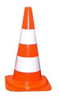

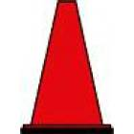
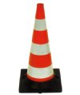
FIGURA 4
FIGURA 2
FIGURA 3
FIGURA 1
A
B

PROGRAMMA TECNICO 4 – APRILE 2018

Partecipanti: 10 giocatori per ogni squadra

Gioco: Sai correre, dribblare, condurre la palla e fare goal? (Gioco a confronto)

GIOCO: Sai correre, dribblare, condurre la palla e fare goal?

GIOCO A CONFRONTO (Figura N.1):

Materiale occorrente: 4 aste, delimitatori, palloni (in base al numero dei bambini partecipanti)

- Il gioco a confronto si svolge in maniera simultanea da ambo le parti
- Ogni squadra metterà a disposizione un portiere ed un difensore, mentre il resto dei giocatori partiranno dal delimitatore corrispondente
- Al via il giocatore rosso cercherà di entrare nello spazio delimitato dalle aste azzurre senza farsi toccare dal difensore azzurro (che può muoversi solo orizzontalmente da destra a sinistra); se riesce a superarlo torna nella propria metà campo, prende un pallone e va alla conclusione in porta (difesa dal giocatore azzurro)
- Contemporaneamente al rosso la stessa esercitazione verrà svolta dal giocatore azzurro nella propria metà campo
- Ogni 3 minuti i tecnici delle squadre provvederanno alla sostituzione del difensore e del portiere con altri 2 compagni; il gioco termina quando tutti i bambini avranno effettuato le sostituzioni

FIGURA 1

PROGRAMMA TECNICO 5 – MAGGIO 2018

Partecipanti: 10 giocatori per ogni squadra

Gioco: Sai correre, dribblare, condurre la palla e fare goal? (Gioco a confronto)

GIOCO: CALCIO BANDIERA

GIOCO A CONFRONTO (Figura N.1):

Materiale occorrente: aste, cerchi (o delimitatori), palloni

- Il gioco a confronto si svolge in maniera simultanea da ambo le parti
- Ogni squadra metterà a disposizione un portiere mentre il resto dei giocatori partiranno dal cerchio (o delimitatore) corrispondente (numerato dall’ 1 al 4)
- Stile gioco del fazzoletto i bambini verranno numerati in ordine crescente e sfideranno il compagno dell’altra squadra del suo stesso numero
- Il via del gioco viene dato dall’istruttore che chiamerà un numero; successivamente i bambini corrispondenti a quel numero si recheranno velocemente verso il pallone posizionato al centro e si sfideranno in un 1vs1 cercando di far goal nella porta avversaria
- Ogni 3 minuti circa i tecnici delle squadre provvederanno alla sostituzione del portiere con altri 2 compagni; il gioco termina quando tutti i bambini avranno effettuato le sostituzioni

FIGURA 1

PROGRAMMA TECNICO 6 – MAGGIO 2018

Partecipanti: 10 giocatori per ogni squadra
1° gioco: Sai correre, saltare, rotolare e passare la pala? (Gioco a orologio)
2° gioco: Sai condurre la palla e fare goal ? (Gioco a confronto)

Gioco: Sai correre, saltare, rotolare e passare la palla? (Gioco a orologio)

GIOCO A OROLOGIO (Figura N.1):

Materiale occorrente: delimitatori, cerchi, birilli, materassini, ostacoli, palloni


Partecipanti: 1 gruppo di 5 componenti per squadra (squadra A: ; squadra B: )
Le due squadre costituiscono un gruppo di 5 ragazzi cd. e si dispongono come da figura.
Il gioco inizia con il primo giocatore della squadra che esegue una conduzione in slalom con la palla tra i birilli; al termine dello slalom il giocatore effettua un passaggio al compagno (diventato a sua volta primo della fila) ed inizia il percorso motorio (senza palla) effettuando in sequenza:
- Salto a piedi uniti dei cerchi
- Capovolta sul materassino
- Salto in corsa degli ostacoli
- Ritorno di corsa a posto
Tornando a posto il giocatore batte il cinque al primo della fila che inizia a sua volta il percorso.
Quando tutti e cinque i bambini avranno completato due percorsi (previo accordo tra gli istruttori è possibile variare il numero dei percorsi) il gioco avrà termine e ci scambierà di posto con gli altri gruppi per eseguire il gioco a confronto.
FIGURA 1

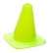
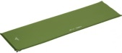

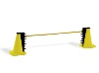

Gioco: Sai condurre la palla e fare goal ? (Gioco a confronto)
GIOCO A CONFRONTO (Figura N.2):

Materiale occorrente: delimitatori, aste, birilli, palloni
Partecipanti: 1 gruppo di 5 componenti per squadra (squadra A: ; squadra B: )
Le due squadre costituiscono un gruppo di 5 ragazzi cd. e si dispongono come da figura.
Il gioco inizia con il primo giocatore della squadra che esegue una conduzione in slalom con la palla tra i birilli per poi andare alla conclusione in porta difesa dal giocatore della squadra avversaria.
Successivamente recupererà il pallone lo porterà al proprio compagno capofila e prenderà il posto del suo portiere (il quale a sua volta si disporrà in fondo alla fila in attesa di calciare in porta).
N.B. il gioco si svolgerà simultaneamente da ambo le parti.
FIGURA 2

